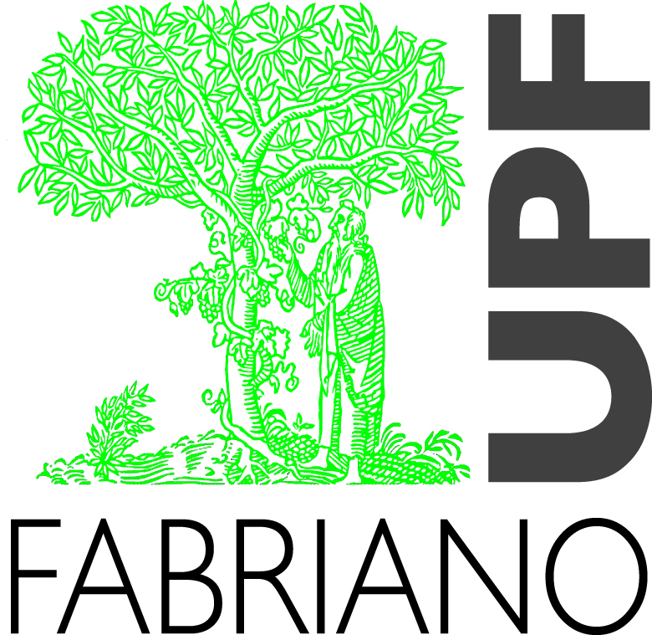
UNIVERSITA’ POPOLARE DI FABRIANO

ANNO ACCADEMICO 2023/2024
CALENDARIO DIDATTICO

DAL 2 NOVEMBRE 2023
AL 30 NOVEMBRE 2023

SEDI
AUDITORIUM

COMPLESSO SAN BENEDETTO

MESE
DI NOVEMBRE 2023
GIOVEDI’ 2 | 16,00  17,30 | SOSPENZIONE ATTIVITA’ PER RICORDO DEI DEFUNTI
MARTEDI’ 7 | 16,00  17,30 | Il tempo è un problema. Percorsi aperti. | PROF. DANILO CICCOLESSI
GIOVEDI’ 9 | 16,00  17,30 | Autostima in opera: la comunicazione creativa | PROF. FABIO MIGLIORINI
MARTEDI’ 14 | 16,00  17,30 | Le religioni del mondo classico: aspetti e curiosità di un passato ancora vivo | PROF. FRANCESCA AGOSTINELLI
GIOVEDI’ 16 | 16,00  17,30 | Realizzare se stessi: la sacra pratica della coltivazione | PROF. FABIO MIGLIORINI
MARTEDI’ 21 | 16,00  17,30 | Cent’anni di Maria Callas | PROF. EZIO MARIA TISI
GIOVEDI’ 23 | 16,00  17,30 | Violenza sulle donne. I luoghi dell’accoglienza e della ripartenza | PROF. ALDO BONAIUTO
MARTEDI’ 28 | 16,00  17,30 | ABELARDO ED ELOISA. Storia d’amore, sesso e filosofia nella Parigi  del Basso Medioevo. | PROF. MARIO MARIOTTI
GIOVEDI’ 30 | 16,00  17,30 | Autostima ed ecologia integrale: i nuovi stili di vita | PROF. FABIO MIGLIORINI

